9年级语文第41课时《风雅精神》学习指南
【学习目标】
1.掌握关于《诗经》的相关知识，在理解字句含义的基础上，能准确地背默《蒹葭》《关雎》，对两首名篇相关重点诗句进行积累。
2.能够通过对诗歌内容的分析、对意象特征的把握、对诗句场景和画面的描述等方法，理解诗歌内容，感悟诗歌情感和情怀。
3.能够在了解诗歌情感和作者情怀的基础上，在生活中、写作中合理运用诗句表达情感。
【学法指导】
1.认真观看微课，按照学习任务单的要求记录重要知识，完成任务单中的相关练习。
2.本课时结束后完成课时作业，并对照答案自判自改。
3.如果你对自己有更高的要求，可以完成拓展提升任务。
【学习任务单】
【任务一】观看微课《走近<诗经>》，完成下列学习任务。
情境一：看介绍猜古籍
请结合提示，猜出古籍名字并将线索中空缺的信息补充完整。
情境二：析爱情 填诗句
根据线索描述，这本古籍的名字是________。
它是我国 一部诗歌总集。
它共收录自西周初年至春秋中叶大约五百多年的诗歌305篇，在内容上共分风、雅、颂三大部分。
它描写现实、反映现实的写作手法，开创了诗歌创作的 优良传统，历代诗人的诗歌创作不同程度地受到它的影响。
李山说：“这部古籍在几千年间参与了民族精神的建构。”
请你阅读下面三个介绍《诗经》的语段，在横线处填上恰当诗句，将文段补充完整。
语段一：
在人类文明史上，爱情是一个永恒的主题，而表现这个主题最为精练的文学形式便是爱情诗。中国文学由《诗经》开始，官方文学中开始有了爱情诗的记载。最早的中国情诗可能是《诗经》中的第一首诗：《周南》中的《关雎》。谁不记得那句表现年轻男子对美丽淑女爱慕之情的名句：“ ”；谁又不记得男主人公因长夜无眠而“ ”的痛苦？于是小伙子只能在想象中与意中人举行婚礼，修成琴瑟之好。
语段二：
爱情没有模式，有清纯的爱情也有压抑的爱情，有欢乐的爱情也有痛苦的爱情。《秦风》中的《蒹葭》也是一首脍炙人口的名篇，诗歌描述了追求心中思慕之人而不可得的惆怅之情。
作者采用了赋中见兴的笔法，通过对眼前真景的描写与赞叹，绘画出一个空灵缥缈的意境。诗人抓住秋色独有的特征“ ”，把暮秋特有景色与人物委婉惆怅的相思感情浇铸在一起，从而创造了一个扑朔迷离、情景交融的意境，那位“秋水伊人”仿佛永远都“ ”。
语段三：
《国风·郑风·子衿》描述了一个女子思念心上人并登上城楼焦急地等待他的场景，表现了女子单相思的心理状态。它鲜明地体现了那个时代的女性所具有的独立、自主、平等的思想观念和精神实质，女主人公在诗中大胆表达自己的思念：“ 。”其中表现女子望穿秋水，不见人影，浓浓的爱意不由转化为惆怅与幽怨的诗句“ ”也颇具特色。
课后提升
某中学想邀请一位书法名家，把《蒹葭》写成一幅书法作品张贴在图书馆，你觉得楷、行、草、隶，哪种书法更适合？请说明理由。

【任务二】观看微课《关雎》，完成下列学习任务。
情境一：配图解诗意
《关雎》展现美好情愫，先起兴，后言事。请按内容先后顺序为本诗配选插图。
在前， 在后。
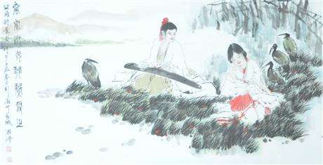 | 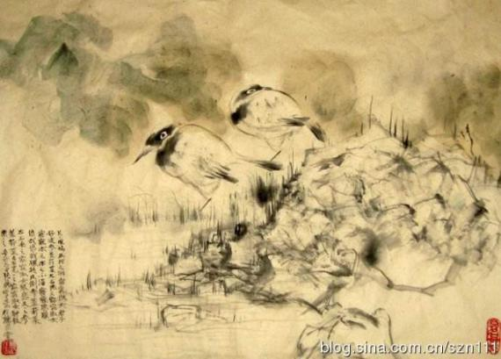
甲 | 乙

情境二：析词解哀乐
从诗中的 “ ”可以看出，君子初见淑女时，心中充满着 的情感。
从诗中的“ ”“ ”可以看出，君子追求淑女时，特别是“求之不得”时，内心 的情感。
从诗中的“ ”“ ”可以看出，睡梦中、向往中，出现了和淑女相亲相爱的愉悦情景，此时此刻，君子的内心 的情感。

情境三：对比悟深情
《蒹葭》与《关雎》哪两个细节表现了抒情主人公心里的焦灼与憧憬？
答：
课后提升：
《关雎》与《桃夭》都是古代婚礼乐歌。如果我们要为一对新婚夫妇设计喜帖，你在喜帖上会用上两首诗的哪些语句呢？
答：__________________________________________________________________________
__________________________________________________________________________
__________________________________________________________________________

【任务三】观看微课《蒹葭》，完成下列学习任务。
情境一：看图选场景
《蒹葭》以“蒹葭苍苍，白露为霜”起句，下面哪一幅图片更符合诗意所描绘的场景，并简要说出你选择的依据。
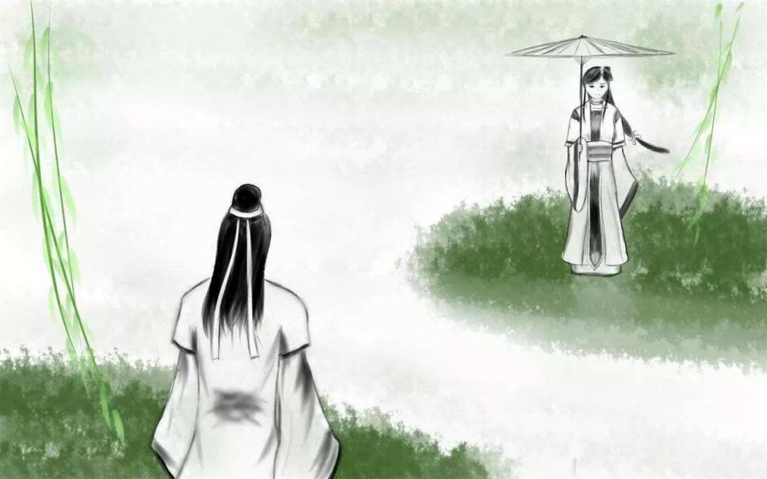 | 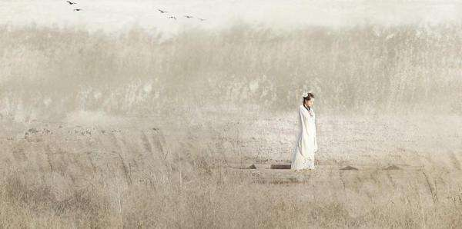
甲 | 乙

情境二：填词悟诗境
请阅读文段，结合文意，在横线上写出答案。
《蒹葭》中用萧瑟冷落的秋景起兴，渲染凄清气氛的诗句是“ ”，烘托出男子 的心情。此诗刻画出了可望而不可即的美好意境，于浓浓的秋凉中折射出人物淡淡的凄婉之情。其中“ ” “ ”“ ”表现了对所追求伊人 的心情。

情境三：对比析相思
同为爱情诗，《关雎》与本诗都写了男子追求女子的过程。请你结合诗句内容,简要说明两诗各自是如何抒发作者内心情感的。
 | 《关雎》 | 《蒹葭》
所写内容 | 描写春景里的爱情 | 描写秋景里的爱情
景物特征

抒发情感

写作手法

情境四：意象感意境
试分析本诗一个意象。

课后提升：
你认为本诗的主题是什么呢？
答：__________________________________________________________________________
__________________________________________________________________________

